Непосредственно образовательная деятельность

«Путешествие в удивительную страну знаний»

Познание (математика)

подготовительная группа

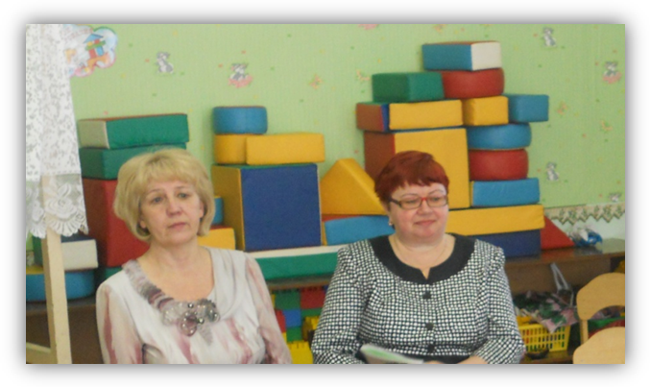

2013 год
Программное содержание:
1.Упражнять в ориентировке на плоскости (пространственные отношения).
2. Учить пользоваться словами: до, после, перед, между.
3. Продолжать развивать у детей представление о последовательности чисел; развивать понимание взаимно-обратных отношений между числами в пределах 10.
4.Развивать логическое мышление и смекалку при решении задач, умение рассуждать, работать по схеме.
5.Закрепить представление о последовательности дней недели.
6. Формировать интерес к школе, желание помочь Кронтику.
Материалы: презентация, блоки Дьенеша, числовой ряд у каждого, тетради, карандаши, счётные палочки, логические фигуры.
Предварительная работа:
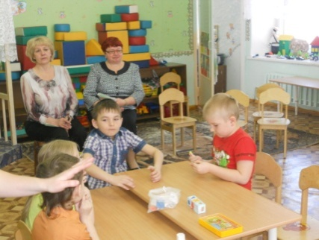
Ход НОД:
Воспитатель:- Здравствуйте, ребята. Здравствуйте, гости. Ребята, давайте поздороваемся с гостями.
Дети, скоро вы пойдёте нарядные, с красивыми букетами цветов в первый класс в школу и увидите свою первую учительницу. Я сегодня шла на работу и встретила нашего друга Кронтика. Кронтик попросился к вам в гости и… куда- то потерялся. Давайте позовём его, скажем вместе…Кронтик, Кронтик, Кронтик.
(Появляется слайд с изображением Кронтика)
Кронтик: - Здравствуйте, ребята! Я очень рад, что вы меня позвали. Я тоже хочу пойти 1сентября в школу, но совсем не знаю математики. Я слышал, что вы сегодня отправляетесь в путешествие. Возьмите меня с собой?!
-Ребята, возьмём с собой Кронтика?
-Садись, Кронтик. Устраивайся поудобнее.
-Ребята, вы любите путешествовать? (Да). Вот сегодня мы с вами отправимся в математическое путешествие в страну удивительных знаний.
- А где находится страна удивительных знаний?
(Страна удивительных знаний находится в школе).
Правильно! Страна удивительных знаний находится в школе.
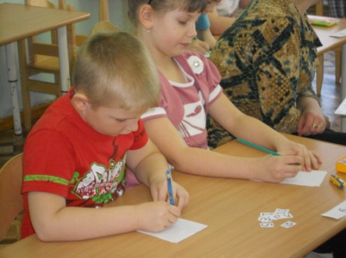
А знаете на чем мы отправимся в наше путешествие? Давайте мы вместе угадаем на чем мы отправимся в наше путешествие (проводится графический диктант)
-Что же получилось? Самолет. Значит мы отправимся в путешествие на самолете (слайд 1)
И вот мы с вами прилетели на первую станцию.
(Слайд 2). В ряд выстраиваются 10 цветных карандашей.
-Что это? (Это цветные карандаши).
-Назовите цвет 9-го, 2-го, 5-го карандаша.
-Карандаш какого цвета находится сразу после 4-го карандаша? После 8-го? Перед 2-ым?
Перед 10-ым?
-Карандаш какого цвета спрятался между 5 и 7 карандашами?
-Назовите соседей 7-го карандаша? 2-го?
-Перечислите цвета карандашей, которые расположены после 5-го карандаша? Перед 6-ым карандашом?
Молодцы! С первым заданием вы справились.
(Кронтик, перестань завязывать шнурки. Если ты не будешь слушать и запоминать, тебя ведь могут и в школу не взять.
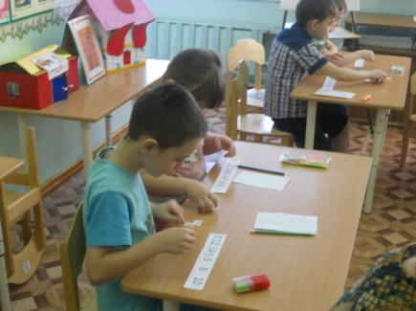
Кронтик:- Хорошо, я буду слушать. Извините.
Полетели на следующую станцию.
Прилетели мы с вами на 2-ю станцию и вот задание. Перед каждым из вас лежит числовой ряд с пропущенными цифрами, вам нужно заполнить пропуски. Проверьте друг у друга задание, поднимите руку у кого нет ошибок. Давайте теперь проверим вместе (слайд 3)
А теперь ответьте на мои вопросы:
1. Назовите самое большое число
2. назовите число живущее между числами 5и7; 4и6;9и7.
3. Назовите число которое на 1 больше чем 3, чем6, чем 8.
4. какое число больше 3 или 4; 7 или 8; 19 и 20; 18 и 18.
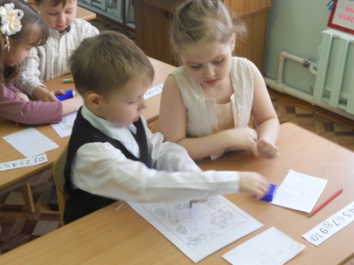
5.Назовите число, которое на 1 меньше, чем 8; 11; 13; 20.
6. Сосчитайте от 4 до 9; от 12 до 18; от 10 до 3;от 20 до 15. Молодцы!
Полетели на 3 станцию. На этой станции нам нужно помочь выбраться фигурам из леса (по схеме блоки Дьенеша) (слайд 4)
Перед детьми схемы. На них изображен лес, в котором заблудились фигурки. Нужно помочь выбраться из чащи (сначала дети устанавливают, для чего на разветвлениях дорог расставлены знаки. На неперечеркнутые знаки разрешают идти по своей дорожке только таким фигурам, как они сами; перечеркнутые знаки – всем не таким, как они, фигурам. Затем дети разбирают фигуры (блоки) и по очереди выводят их из леса. При этом рассуждают вслух, на какую дорожку каждый раз надо свернуть. Работаем в паре.
А теперь давайте выйдем из самолета и отдохнём. Ты, Незнайка, тоже присоединяйся к нам.
Физкультминутка
Раз – подняться, подтянуться.
Два – согнуться, разогнуться.
Три – в ладоши три хлопка,
Головою три кивка.
Четыре – руки шире,
Пять – руками помахать,
Шесть – на место тихо сесть.
Прилетели мы с вами на 4-ю станцию, где будем отвечать на вопросы.
-Сколько дней в неделе?
- Назовите выходные дни.
- Назовите будни.
- Какой день недели 1-ый по счёту? 3-ий? 5-ый?
- Какой день недели идёт после вторника? После пятницы? Перед средой? Перед субботой?
- Какой день недели находится между средой и пятницей?
- Назовите соседей среды? Соседей воскресенья?
- Перечислите дни недели, которые идут после вторника? Перед четвергом?
Молодцы!
-Незнайка, ты что-то хотел спросить?
- Скажите, а какой сегодня день недели? (дети отвечают).
Летим дальше. Ребята, от 4-ой до 5-ой станции очень большое расстояние и пока мы летим, я Вам прочитаю стихотворение. Стихотворение это с ответами. Вы мне будете помогать. Я разрешу Вам отвечать хором (в виде исключения), только не громко.
Раз, два, три, четыре, пять!
Можно всё пересчитать
Сосчитать, измерить, взвесить
Сколько в комнате углов?
Сколько у кота хвостов?
Сколько ног у воробья?
Сколько пальцев на ногах?
Сколько листьев на берёзе?
Сколько в пятаке копеек?
Сколько ног у табурета?
Сколько окон в этом зале?
Сколько лапок у щенка?
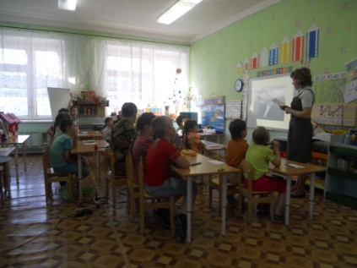
Сколько глаз у носорога?
Сколько этажей в саду?
Сколько ног у человека?
Молодцы! Вот мы и прилетели на 5-ю станцию. На этой станции вы будете отвечать на вопросы и решать задачи.
У Ани было 5 книг. Мама купила еще 2 книги. Сколько книг стало у Ани?
Ну-ка сколько здесь ребят на горе катаются? Трое в саночках сидят, один дожидается.
Четыре зайца шли из школы и вдруг на них напали пчелы. Два зайчика спаслись едва. А сколько не успели (два)
Найди лишнее слово: понедельник, среда, пятница, осень.
Стол, стул, пальто, шкаф.
Утро, день, среда, ночь.
Продолжите предложение
Если карандаш длиннее кисточки, значит кисточка …….
Если подоконник выше стола, значит стол………
Если море глубже речки, значит речка……..
Если дорога шире тропинки, значит тропинка………….
Если сестра старше брата, значит брат…….
На яблоне было 10 яблок, Садовник разрешил детям сорвать с яблони по 1 яблоку. На яблоне осталось 6 яблок. Сколько было детей?
У Толи 2 пары варежек. Сколько варежек на левую руку?
Ребята. Когда вы придёте в школу, учительница у вас спросит, какие стихи вы знаете? И сегодня наши дети прочитают стихи, которые потом будут читать своей первой учительнице. Это было домашнее задание: выучить стихотворение про школьные принадлежности.
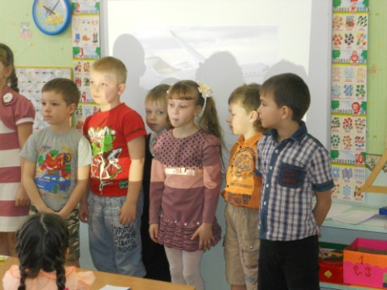
Точилка
Почему из- под точилки
Вьются стружки и опилки?
Карандаш писать не хочет,
Вот она его и точит.
Тетради
Тетради в портфеле шуршали,
Что в жизни важнее решали.
Тетрадка в линейку бормочет:
-Грамматика!
А в клетку тетрадка ворчит:
-Математика!
На чем примирились тетрадка с тетрадкой,
Для нас до сих пор остается загадкой.
Ручка
Буквы напечатанные – очень аккуратные.
Буквы для письма я пишу сама.
Очень весело пишется ручке:
Буквы держат друг друга за ручки.
-Ах, батюшки! – сказала ручка,
Что значит эта закорючка?
-Чернильная ты голова!
Ты ж написала букву «А».
Портфель
Зимой на улице бежит,
А летом в комнате лежит.
Но только осень настает,
Меня он за руку берет.
И снова в дождик и в метель
Со мной шагает мой портфель.
Линейка
Я – линейка. Прямота-
Главная моя черта.
Карандаш
Я – малютка- карандашик.
Исписал я сто бумажек.
А когда я начинал,
То с трудом влезал в пенал.
Школьник пишет. И растет.
Ну а я- наоборот.
Резинка
Я- ластик. Я – резинка, чумазенькая спинка.
Но совесть у меня чиста: помарку стерла я с листа.
Пенал
Карандаш в пенале мается,
Но зато он не ломается,
Ручка в тесноте находится,
Но зато легко находится.
Закладка
Я – нарядная закладка.
Я лежу здесь для порядка.
Зря страницы не листай.
Где закладка, там читай.
Дневник
В дневнике заданья на дом
И стоят отметки рядом-
До чего же хороши!
Ну-ка, мама, подпиши.
Кисточка
Над бумажным над листом
Машет кисточка хвостом.
И не просто машет,
А бумагу мажет,
Красит в разные цвета.
Ух, какая красота.
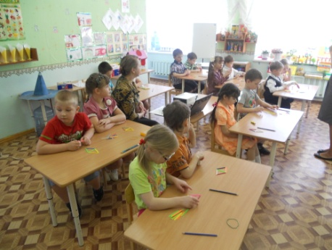
(В это время Кронтик находит счетные палочки)
Кронтик:- А что это такое? ( Счетные палочки.) а для чего они нужны? (Они помогают решать примеры). Присаживайся Кронтик к ребятам и мы вместе поиграем. (Задания с палочками)
1.Из 5 палочек составь 2 равных треугольника.
2.Из 7 палочек составь 2 равных квадрата.
3.Составь домик из 6 палочек, а затем переложи 2 палочки так, чтобы получился флажок.
4.Переложи 2 палочки так, чтобы фигура, похожая на корову, «смотрела» в другую сторону.
5. 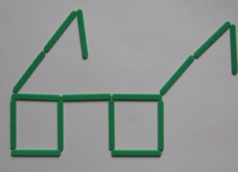 "Отдыхалочка"
Мы играли, рисовали (выполняется действия, о которых идет речь)
Наши глазки так устали
Мы дадим им отдохнуть,
Их закроем на чуть - чуть.
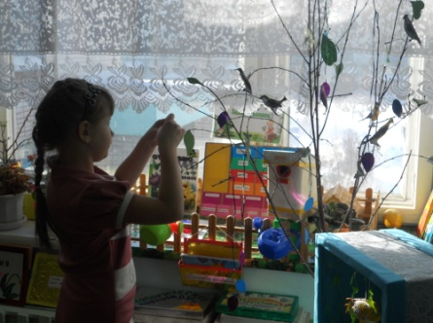
А теперь их открываем
И немного поморгаем.
Оказались мы, ребята, на последней станции. Посмотрите, здесь стоит дерево без листочков, грустное. Давайте его украсим геометрическими фигурами (дети бросают логические кубики, делают выводы, какую фигуру нужно взять, и вешают ее на дерево).
Молодцы! Математическое путешествие из садика в школу закончилось. Вам понравилось путешествовать?
Какое задание показалось интересным, почему? (индивидуальные ответы)
Какое задание для вас было самое трудное, почему? (индивидуальные ответы)
Кронтик, я думаю, ты сегодня очень много узнал. Скажи, тебе понравилось путешествовать с нами? (отвечает, прощается с детьми, уходит).
Всем большое спасибо! Дети, вы сегодня хорошо работали. Молодцы! (слайд «Молодцы!»).

